São Paulo, 13 de novembro de 2019.

Aos Editores da revista Intercâmbio

Pontifícia Universidade Católica de São Paulo PUC-SP

Prezados Senhores,

Atesto, para os devidos fins, que eu, Camila Matos Venesiano Nunes, estou submetendo o artigo "A representação do tema "Amazônia, patrimônio da humanidade" em um editorial de jornal: uma abordagem sistêmico-funcional" única e exclusivamente para a revista Intercâmbio (PUC-SP).

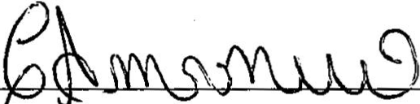
Atenciosamente,

amila Matos Venesiano Nunes

